KANBAN

Kanban w tworzeniu oprogramowania:

Głównym celem zastosowania koncepcji Kanban w inżynierii oprogramowania jest terminowe dostarczenie klientom oprogramowania o wysokiej jakości. Kanban umożliwia sprawowanie pełnej kontroli nad procesem tworzenia oprogramowania, pozwala na wyeliminowanie przyczyn nieefektywności i zwiększenie produktywności.

Podstawowe zasady kanban w tworzeniu oprogramowania:

- Wizualizacja – przedstawienie kolejnych etapów procesów na tablicy (ściennej lub elektronicznej) np. analiza, wytwarzanie, testowanie, wdrażanie, zadania skończone. Następnie zapisanie zadań na kartkach i umieszczenie w odpowiednich kolumnach[4].
- Ograniczenie pracy w toku (ang.work in progress) – ustalenie maksymalnej dopuszczalnej liczby zadań, które mogą znajdować się w danej kolumnie. W tym celu wykorzystywane jest m.in. prawo Little'a.
- Zarządzanie strumieniem – systematyczny pomiar takich wartości, jak czas i płynność wykonywania zadań, w celu optymalizacji procesów

Prawo Little’a w tworzeniu oprogramowania

Prawo Little’a jest wykorzystywane przy tworzeniu oprogramowania m.in. w celu obliczenia pracy w toku, czyli liczby zadań, nad którymi pracuje zespół. Jest ona odpowiednikiem średniej liczby rzeczy/klientów w systemie. Z kolei czas cyklu (ang. cycle time), czyli średni czas potrzebny do zakończenia jednego zadania, jest odpowiednikiem średniego czasu przebywania w systemie. Przepustowość systemu (ang. throughput) określa, ile zadań zespół wykonuje w jednostce czasu[11]:

Praca w toku = czas cyklu x przepustowość systemu

Przy zastosowaniu w tworzeniu oprogramowania metody kanban prawo Little’a jest używane do analizy limitów pracy w toku

https://www.digite.com/kanban/what-is-kanban/

Kanban Definition
Kanban is a visual system for managing work as it moves through a process. Kanban visualizes both the process (the workflow) and the actual work passing through that process. The goal of Kanban is to identify potential bottlenecks in your process and fix them so work can flow through it cost-effectively at an optimal speed or throughput.
The Kanban Method is a process to gradually improve whatever you do – whether it is software development, IT/ Ops, Staffing, Recruitment, Marketing and Sales.

Kanban is not a software development lifecycle methodology or an approach to project management. It requires that some process is already in place so that Kanban can be applied to incrementally change the underlying process.

Foundational Principles
- Start with what you are doing now
- Agree to pursue incremental, evolutionary change
- Initially, respect current roles, responsibilities and job-titles
- Encourage acts of leadership at all levels

6 Core Practices of the Kanban Method
- Visualize the flow of work - You need to visualize – either on a physical board or an electronic Kanban Board, the process steps that you currently use to deliver your work or your services.
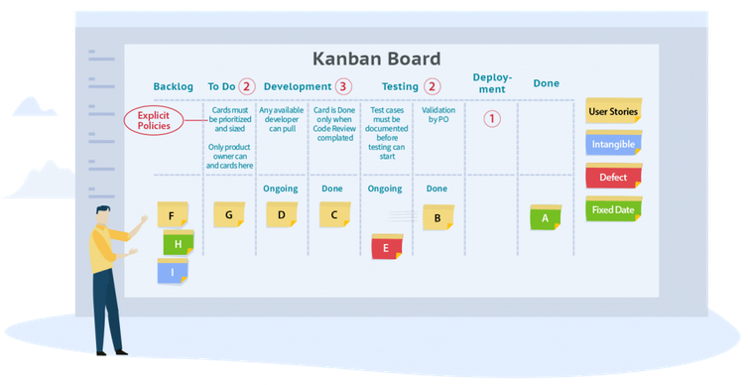
- Limit WIP (Work in Progress): Limiting work-in-progress (WIP) is fundamental to implementing Kanban – a ‘Pull-system’. By limiting WIP, you encourage your team to complete work at hand first before taking up new work. Thus, work currently in progress must be completed and marked done.
- Manage Flow: A Kanban system helps you manage flow by highlighting the various stages of the workflow and the status of work in each stage.
- Make Process Policies Explicit: As part of visualizing your process, it makes sense to also define and visualize explicitly, your policies (process rules or guidelines) for how you do the work you do. By formulating explicit process guidelines, you create a common basis for all participants to understand how to do any type of work in the system.
- Implement Feedback Loops: Feedback loops are an integral part of any good system. The Kanban Method encourages and helps you implement feedback loops of various kinds – review stages in your Kanban board workflow, metrics and reports and a range of visual cues that provide you continuous feedback on work progress – or the lack of it – in your system.
- Improve Collaboratively, Evolve Experimentally (using the scientific method): The Kanban Method is an evolutionary improvement process. It helps you adopt small changes and improve gradually at a pace and size that your team can handle easily. It encourages the use of the scientific method – you form a hypothesis, you test it and you make changes depending on the outcome of your test.

Kanban in Lean/ Agile software/ product development
Application software and tech product development teams have adopted Kanban as a way to implement Lean and Agile principles. The Kanban Method provides technology teams a great set of principles for visualizing their work, delivering products and services continuously and getting customer feedback more often and with greater speed. Consequently, it is helping teams get to market faster with greater fidelity to what the customers want from those products and services.
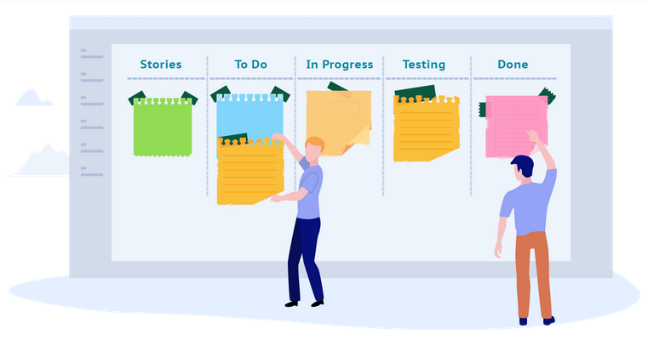
The definition of Kanban in the IT sector has undergone its own evolution over the last 3 – 5 years. Today, Kanban is considered to be a method that brings about agility in managing and improving service delivery in a gradual, evolutionary manner.

